情報可視化論・最終課題

1. 課題内容

ボリュームデータに対する可視化アプリケーションを開発する．また，その実装内容について説明する．

1. 実装したもの

ロブスターのIsosurfaceをもとに，アプリケーションを開発した．開発したものは以下の二つ．

1. isovalueを自由に変更して，ロブスターを再表示する．
2. ロブスターのスライス面を重ねて表示し，さらにスライス面の法線ベクトルを自由に変更して再表示する．

ウィンドウの様子を図1に示す．

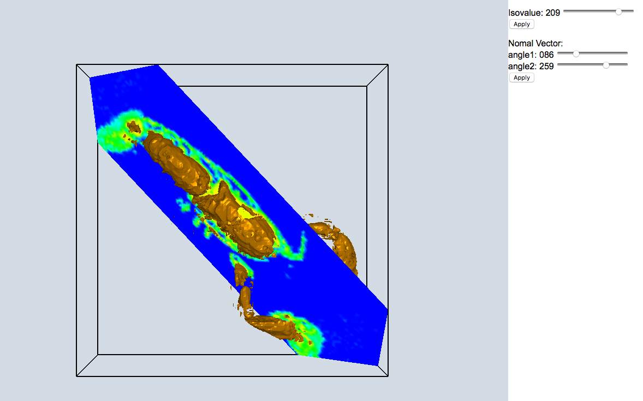

図１：ウィンドウの様子

図１において，angle1，angle2はスライス面の法線ベクトルを定めるためのもので，図2におけるuがangle1，vがangle2にあたり，法線ベクトルがrとなるよう設定している．

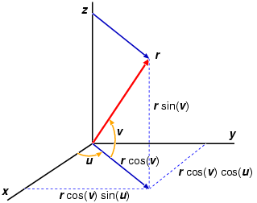

図2：法線ベクトルの様子